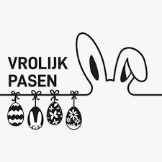

Stichting
Ilula Orphan Program
Een sponsoring programma
om (wees)kinderen in Ilula-Tanzania
onderwijs en zorg te bieden.


IOP-Nederland
Nieuwsbrief
20e jaargang nr 1 maart 2026


Bericht van de penningmeester

Als penningmeester ben ik blij verrast dat op één sponsor na iedereen een deel of het hele sponsorbedrag heeft overgemaakt voor 2026.
Waar ik ook blij mee ben is dat sommigen het bedrag opgehoogd hebben.
Ik zet altijd de werkelijke kosten in de rekening en als dat voor een sponsor te veel van het goede is vraag ik om mensen enthousiast te maken voor deelsponsoring. Dat loopt helaas wat minder.
Mijn oproep is dan ook:
Probeer familie, vrienden, collega’s et cetera te benaderen met de vraag of zij maandelijks een klein bedrag naar onze Club van 1000 (educatiefonds) over willen maken.
Alle beetjes helpen niet waar?
Verderop in deze nieuwsbrief leest u meer over onze financiële positie en zorgen.

Namens IOP-NL
Annelies de Groot

ROMMELMARKTEN

Het nieuwe jaar is weer heel goed begonnen:

Opbrengst januari € 237,70 (sneeuwstorm)
Opbrengst februari € 1328,40
Opbrengst maart € 1704,55

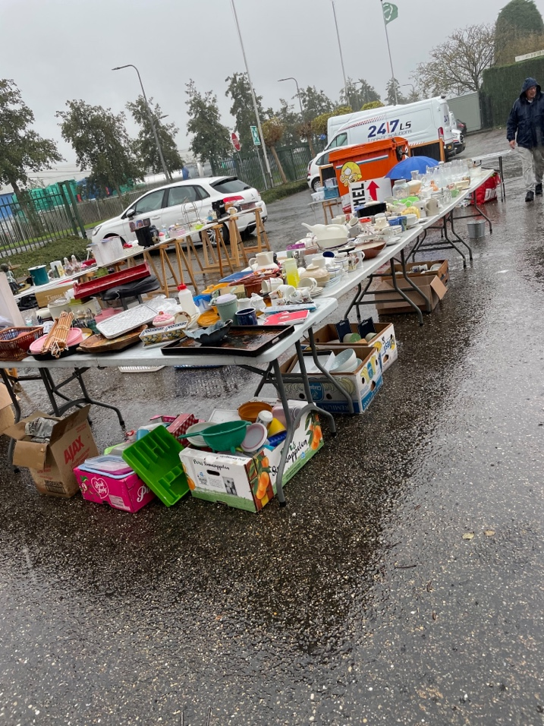

Hett was helaas niet altijd mooi weer maar wij zijn “die hards” en gaan gewoon door.

De volgende markten zijn:

Zaterdag 4 april rommelmarkt Boonsweg
Zaterdag 2 mei rommelmarkt Boonsweg
Zaterdag 6 juni rommelmarkt Boonsweg
6 juni kraam braderie bij de vrije school Oud Beijerland
Woensdag 10 juni kraam paardenmarkt Numansdorp
Zaterdag 4 juli rommelmarkt Boonsweg

De rommelmakten zijn steeds van 10:00 tot 13:00 uur

Inleveren goede spullen kan op werkdagen tussen 8:00 en 18:00 uur.
In het weekend alleen op afspraak
(Annelies 0633318496)
LET OP! Absoluut geen meubelen inleveren, daarvoor is onze opslagcontainer veel te klein.

Hulp gevraagd!

Op 6 juni hebben we een “ieder lootje is een cadeautje” verkoop met kinderprijsjes. Omdat het dan ook Rommelmarkt is komen we mensen te kort. Op deze markt bij de Vrije school in Oud Beijerland staat ook de dochter van Annelies met kinderkleertjes, Zij weet ook hoe het lootjes verkopen werkt, maar kan het uiteraard niet zelf doen. Dus...... wie zou hier willen helpen?
Het is echt heel makkelijk werk en de verzorging bij deze school is altijd TOP! Bij slecht weer is het binnen dus ook dat is heel fijn.
Ik hoop dat er zich mensen aan melden: iopnederland@xs4all.nl of 0633318496.

OPROEP!

De markten lopen steeds beter en daardoor komen we wel mensen te kort die ons komen helpen. Heeft u zin om ook eens een hand uit de mouwen te steken?
Kies dan een datum en meld u aan via iopnederland@xs4all.nl
De rommelmarkten zijn iedere eerste zaterdag van de maand m.u.v. augustus.
Het is steeds vanaf 8.30 uur opbouwen, van 10.00 tot 13.00 uur verkoop en van 13.00 tot 14.00 uur opruimen.
We sluiten de dag altijd gezellig af met een drankje en een hapje.
Ook wordt er een lunch geserveerd.



Marktplaats verkoop

Daar verkopen we nog steeds spullen die te mooi zijn voor een rommelmarkt.
Zoek op Marktplaats naar A de Groot Nieuwenweg

Inzamelacties

Cartridges/mobieltjes zamelen we nog steeds in.
U kunt die inleveren op de Boonsweg 63 te Heinenoord.

Oud ijzer brengen we regelmatig naar de oud ijzerhandel en ook dit is best lucratief. Met name koperen zaken en de door ons afgeknipte snoeren brengen veel geld op.



Vinted verkoop

We verkopen via Vinted tweedehands kleding die we van 2TIMES krijgen en die we te mooi vinden om op onze rommelmarkten te verkopen.
2TIMES zit in Numansdorp (zie de advertentie in deze nieuwsbrief).
Ga daar ook eens langs als u uw garderobe wilt aanvullen of wilt verkopen.

Zoek eens in Vinted naar adegroot1952.
Daar kunt u onze IOP kleding kopen.

Financieel verslag 2025

1-1-2025 begin saldo Regiobank | 573,48
1-1-2025 begin saldo Regiobank spaarrekening | 11.092,43
Totaal |  |  | 11.665,91
Ontvangen sponsor/lesgelden | 26.023,36
Betaalde sponsor/lesgelden |  | -27.070,00
Totaal |  |  | -1.046,64
Ontvangen VWW gelden | -693,66
Betaalde VWW gelden |  | 0,00
Totaal |  |  | -693,66
Ontvangen bibliotheek gelden | -9.997,95
Betaalde bibliotheek gelden |  | 0,00
Totaal |  |  | -9.997,95
Ontvangen weeshuis gelden | -10.451,62
Betaalde weeshuis gelden |  | 0,00
Totaal |  |  | -10.451,62
Acties | 23.719,01
Onkosten acties |  | 0,00
Totaal |  |  | 23.719,01
Donateurs en advertenties | 670,00
Noodfonds | 2.176,50
Ontvangen rente | 0,00
Bankkosten |  | -199,53
Diverse kosten |  | 16.440,86
Totaal |  |  | 19.087,83
Totaal Bank + Ontvangsten - Uitgaven | 31.445,64 | -10.828,67 | 20.616,97
31-12-2025 eindsaldo Regiobank | 1.863,96
31-12-2025 eindsaldo Regiobank spaarrekening | 30.418,92
Totaal |  |  | 32.282,88

Toelichting:

Allereerst komt het grote eindbedrag door:
Het vooruit betaalde schoolgeld voor 2026
De erfenis die we gehad hebben
Donaties die nog niet uitbetaald zijn

Sponsorgeld:
Er is een tekort wat niet eens zo hoog is en dat komt omdat we al bijspringen uit rommelmarkt opbrengsten. In ieder geval is het opgehaalde sponsorgeld lang niet genoeg om alle kinderen volledig te ondersteunen.

VWW gelden zijn de kosten die vrijwilligers via ons betalen aan IOP Tanzania voor hun verblijf.

Bibliotheek is de jaarlijkse bijdrage voor de running kosten van € 5000 plus de onkosten van diverse activiteiten.

Weeshuis zijn de kosten voor de life sponsoring van diverse kinderen. Hier komen we flink te kort omdat we nog steeds € 300 hanteerden terwijl de werkelijke kosten ruim € 1000 per kind waren. Ook hier hebben we uit de rommelmarkten flink bijgesprongen. Gelukkig zijn enkele life sponsors bereid gevonden € 500 te betalen, dat geeft iets meer lucht.

Actie zijn alle inkomsten van markten, Vinted, Marktplaats, oud ijzer, cartridges en kleding tegen kilo prijs minus de kosten voor o.a. de lunches tijdens markten, het inpakpapier, tape, verzendzakken e.d.

Donateur advertenties spreken voor zich, hier zijn alleen inkomsten uit.

Noodfonds zijn de bijdragen die we maandelijks via why donate ontvangen en de club van 1000.

Bankkosten zijn voor het gebruik van de zakelijke rekening, het storten van geld, overschrijfkosten naar Tanzania minus het beetje rente dat we ontvangen.

Diverse kosten: daar zijn speciale donaties onder geboekt alsmede de erfenis.

Voorlopig hebben we nog wel een reserve voor met name het weeshuis uit de erfenis, maar dat geld is natuurlijk ook snel er doorheen met de huidige hoge kosten in Tanzania.
Net als hier wordt ook daar alles in rap tempo duurder.

JAARVERSLAG 2025

Bestuur | Het bestuur:  Voorzitter: Jos Jansen  Secretaris: Paulien Mul-Bode  Penningmeester: Annelies de Groot-Nieuwenweg  Overige leden: Job van den Elsen en Lianne Leenman  Het bestuur heeft 3 maal via skype vergaderd.  Onze voorzitter Jos heeft het project in Tanzania tweemaal bezocht.  Annelies is ook 3 weken naar IOP geweest voor de verjaardag van Berit  Het verdere contact met IOP Tanzania verloopt normaal, voornamelijk via e-mail en Whatsapp, een enkele maal via de telefoon.
Bestuur  Zaken | Doorgegaan met het werven van donateurs voor minimaal € 20 per jaar.  Door gegaan met het werven van adverteerders voor € 10 (halve pagina) en € 20 (hele pagina) per jaar in de nieuwsbrief.  Dit jaar was er viermaal een nieuwsbrief aan onze sponsoren en 10 maal werd de Tanzaniaanse nieuwsbrief doorgestuurd.  Enkele malen per mail activiteiten bij sponsors gemeld.  De sponsorkinderen-registratie wordt nog steeds verwerkt in unit4 wat een duidelijk beeld geeft van hoeveel geld er aan een kind besteed wordt en hoeveel er nog te besteden is.
Sponsoring | Eind 2025 hebben we 74 sponsoren op 60 kinderen en 10 lifesponsors op 9 kionderen.  In verband met de duurdere scholen moeten we meer soms dan 1 sponsor op een kind zetten  Naast het schoolgeld betalen van de jeugd helpen we financieel ook met diverse andere projecten van het IOP, zoals de senioren, het Mammahuis, kooksysteem op gas voor de scholen e.d.
PR | Reclme voor het IOP maken we op onze maandelijkse rommelmarkten (steeds de eerste zaterdag van de maand) Verder ook op de Paardenmarkt in Numansdorp, de braderie van de vrije school Oude Beijerland en op de Kerstmarkt in Barendrecht
Acties | Elf maal een rommelverkoop aan de Boonsweg.  We hebben goede opbrengsten gehad en danken onze goede gevers en kopers hier hartelijk voor.  Inzameling cartridges en oude mobieltjes.  Inzamelen bier- en limonadeblikjes en ijzer.  “Sponsor kliks” actie kan nog steeds via de website  Verkoop van mooie kleding en schoenen via Vinted: veel werk maar het levert ook heel veel geld op.  Boekenverkoop via de Boekenbalie.  Via verschillende organisaties en een enkele vrijwilliger ontvangen we ook enkele malen per jaar een mooi bedrag voor diverse projecten.  We hebben ook een erfenis gekregen dit jaar.
VWW | Het contact met Vrijwillig Wereldwijd verliep dit jaar voornamelijk via Job en Lianne. Via deze organisatie gingen 12 vrijwilligers enige weken naar het IOP.  Ook ging er dit jaar een groep van 7 jongeren (16 – 18 jaar) onder begeleiding van een volwassene voor ruim een week naar ons project.

HELP!!!

We hebben het al meerdere keren aangekondigd:
De rommelmarkten en daarmee ook de andere markten stoppen in maart 2027.
Met de sponsorbijdragen en het noodfonds halen we dan niet meer genoeg op om alle kinderen te blijven ondersteunen.
We hebben echt meer donateurs/sponsors nodig.
Helpt u a.u.b. mee?
Voorlopig hebben we nog wel een reserve voor met name het weeshuis uit de erfenis, maar dat geld is natuurlijk ook snel er doorheen met de huidige hoge kosten in Tanzania.
Net als hier wordt ook daar alles in rap tempo duurder.



Nog wat cijfertjes

De rommelmarkten brachten afgelopen jaar € 15.168,- op (daar moeten de onkosten nog vanaf).
De andere markten brachten € 540,- op (ook zonder de onkosten eraf).
Vinted bracht 6444,- op (ook zonder de onkosten eraf).
Boekenbalie bracht € 559,- op en daar worden geen kosten voor gemaakt.
Oud ijzer bracht € 636,- op (geen onkosten).
Cartridges bracht € 115,- op (geen onkosten).
Kleding tegen de kilo prijs bracht € 298,- op (geen onkosten).



Ook zin om eens de handen uit de mouwen te komen steken bij het IOP in Tanzania?
Of ben een jongere?
Zij organiseren ook iedere zomervakantie een jongerenreis.
Kijk voor de mogelijkheden op:
www.vrijwilligwereldwijd.nl


Inzamelacties

U kunt ons nog steeds steunen door uw internetaankopen via Sponsorkliks te doen. De link staat op onze website.
Je kunt sponsorkliks ook in je favorieten in je browser zetten.


ZANZIBAR

Mocht u op zoek zijn naar een verblijf op Zanzibar voor uw vakantie kijk dan eens bij deze organisatie.

Contact: www.more-africa.com
info@more-africa.com



Verhuisbericht

Vergeet u a.u.b. niet ons op de hoogte te brengen van een verhuizing of het wijzigen van een emailadres.
Zo zijn we afgelopen jaren diverse sponsors kwijtgeraakt.
Of ze werkelijk verhuisd zijn of geen interesse meer hebben weten we niet.
Ze hebben zich in ieder geval niet afgemeld, wat natuurlijk niet netjes is.

Grote donaties in 2025

Rotary Amstelveen via een vrijwilliger € 1500,-
Inzamelactie vrijwilliger Inza € 4000,-
Diaconie Naaldwijk voor overstappen op gas (verplicht door de overheid) van de Kids Corner kleuterschool keuken € 3000,-
Diaconie Puttershoek € 600 voor ondersteuning weeshuis
Diaconie Heinenoord voor senioren programma € 358,-
Fagron via zoon Annelies € 600,- voor senioren programma
Familie Voortman € 6350,- voor water project vocational school
Mirte, begeleiding jongerenreis € 2448,- voor de ondersteuning van een jonge moeder.
Soroptomisten € 3500,- voor ondersteuning Mama House.

Excuses mocht ik iemand vergeten zijn.

Annelies
Penningmeester

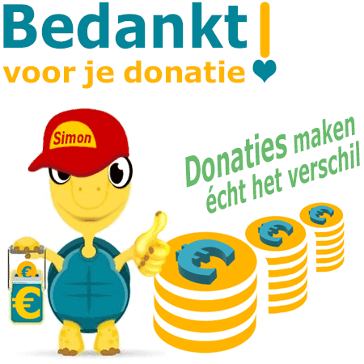

Ook naar het IOP?

IOP Duitsland organiseert ieder jaar een kennismakings reis naar het IOP.
De begeleiding is in handen van Jos (Onze voorzitter maar tevens pennningmeester van IOP Duitsland) en zijn vrouw Irma (voorzitter IOP Duitsland)
Deelnemers komen uit Nederland en Duitsland, er wordt dus zowel Duits als Nederlands gesproken.

Beschrijving groepsreis IOP Germany
Van 17 t/m 31 oktober 2026

Onze reis is een echte ontmoetingsreis – een kennismaking met IOP Tanzania, zijn projecten, de mensen, de gezinnen en kinderen, de scholen en natuurlijk ook het land zelf. We zullen het dagelijks leven delen, traditionele gastvrijheid ervaren en projecten bezoeken waar we samen kunnen groeien.
Een paar bijzondere haltes tijdens onze reis:
• Een bezoek aan de Masai-gemeenschap, de oudste partnergroep van IOP. Alleen gasten van IOP mogen deze gemeenschap betreden – een echte bijzonderheid.
• Een wandeling door de stone age site van Ismila, een indrukwekkend oud en prachtig landschap.
• Een bezoek aan de stad Iringa, met een lunch bij Neema’s Crafts: een klein hotel, restaurant en winkel met producten die door mensen met een beperking zelf zijn gemaakt. In de bediening werken dove medewerkers, wat de ervaring bijzonder maakt.
• Een uitstapje naar het ziekenhuis en de avocado boerderij, waarvoor IOP Germany waterpompen en een irrigatiesysteem heeft gefinancierd.
• Een wandeling in de bergen naar een heel eenvoudig “restaurant”, Shamba la Kuka, waar we samen zullen eten.
• En een hoogtepunt: de jaarlijkse grote lunch voor onze petekinderen en hun families. Vorig jaar zaten er 160 gasten aan tafel (een video hiervan vind je op onze website).
Voor IOP-Nederland sponsors kunnen we ook een ontmoeting proberen te regelen. Afhankelijk van waar uw kind naar school gaat.
Wie wil, kan optioneel nog een safari in het nationale park maken. Er staat dus veel op het programma – ontmoetingen, nieuwe perspectieven en veel ontroerende momenten.
De kosten van de reis omvatten de vlucht, privévervoer, alle excursies, verblijf en maaltijden in het IOP-centrum, evenals kleine cadeautjes. De kosten voor de reis bedragen ongeveer 2.400 tot 2.600 euro per persoon. Persoonlijke uitgaven en de safari zijn niet inbegrepen.
De reis gaat door als er genoeg deelnemers zijn.
Om je zo goed mogelijk voor te bereiden op deze bijzondere ervaring, nodig ik alle deelnemers van harte uit voor een bijeenkomst in augustus. Op deze dag leer je je medereizigers kennen en kun je alle open vragen stellen. Het is fijn om al voor vertrek met elkaar te praten – vaak ontstaan juist hier de eerste momenten van verbondenheid.
Ruim voor de reis ontvang je van mij alle belangrijke documenten: een checklist, het reisprogramma en een welkomstbrief met veel nuttige tips. Het materiaal is eigenlijk bedoeld voor onze vrijwilligers, maar ik ben er zeker van dat het je ook helpt om in de stemming te komen en je voor te bereiden.
De betaling van de reiskosten verloopt in twee stappen: eerst betaal je een aanbetaling van 1.000 euro, daarna volgt de tweede termijn. De definitieve afrekening ontvang je na de reis – soms zijn er kleine afwijkingen (“meer of minder”), afhankelijk van hoe de werkelijke kosten uitvallen. Uiteraard verstrekken we je ook een donatie-bewijs voor je betalingen.
We vinden het belangrijk dat je je voor, tijdens en na de reis goed geïnformeerd en begeleid voelt.
Op www.IOPGermany.com kan je meer informatie vinden over eerdere groepsreizen! Dit is alweer de 5e groepsreis!

Jos en Irma Jansen

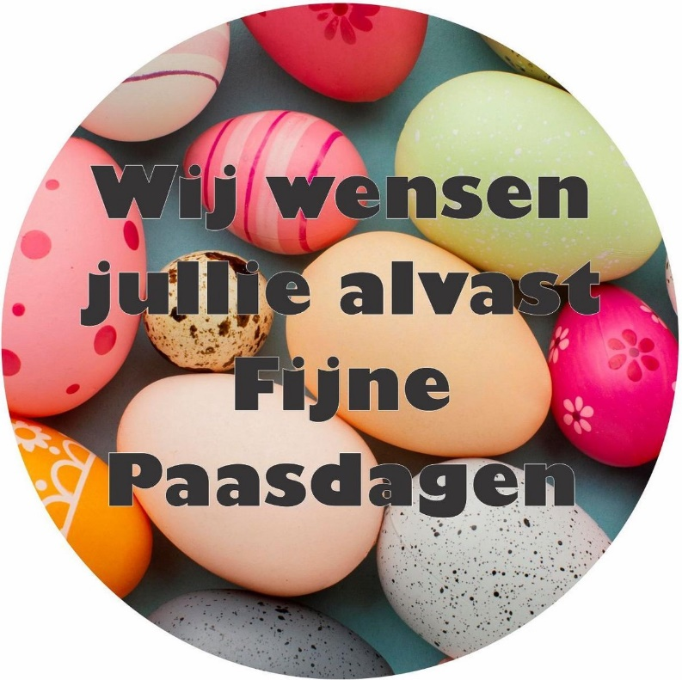

Jos, Paulien, Annelies, Job en Lianne

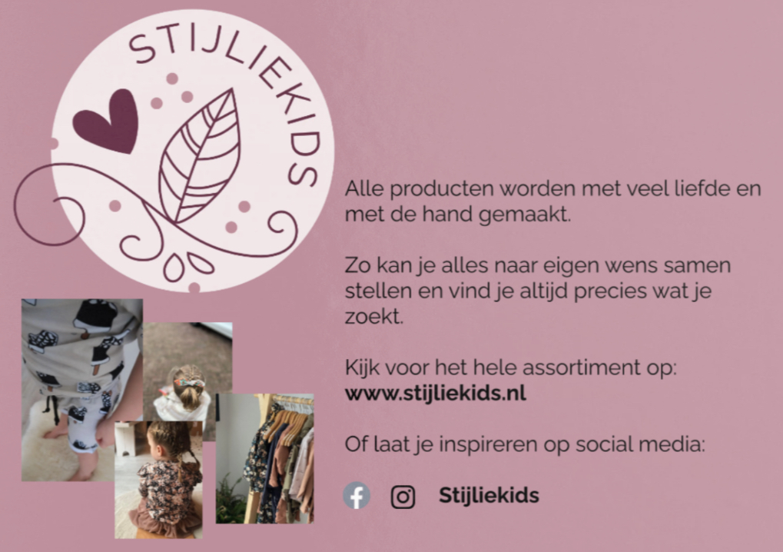

Hier kan uw advertentie staan !

Hele pagina € 20 per jaar
Halve pagina € 10 per jaar



Moderne Gebruikte Kleding (dames en heren) + accessoires
Heulbrug 7
Numansdorp
Tel: 0186-657652
www.2-times.nl
Facebook: 2-Times
Instagram: 2times_numansdorp

Openingstijden:
Dinsdag t/m vrijdag 10 – 17u
Zaterdag 10 – 17u
Kleding-inname uitsluitend op afspraak
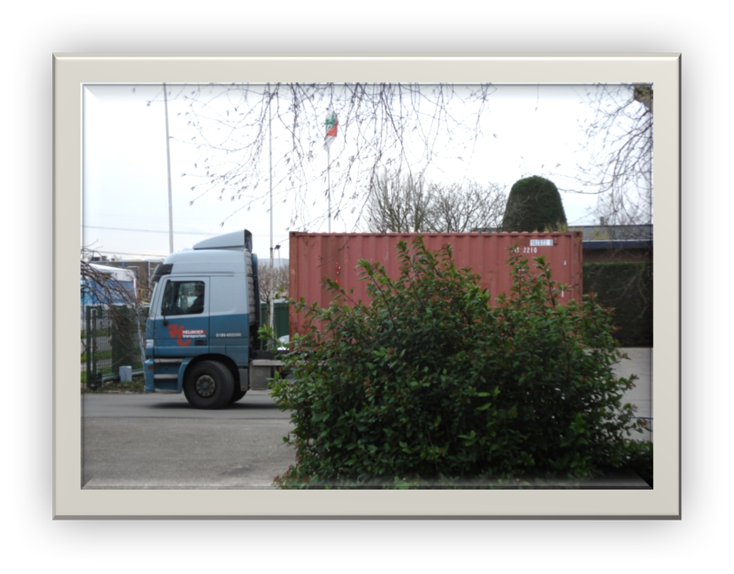
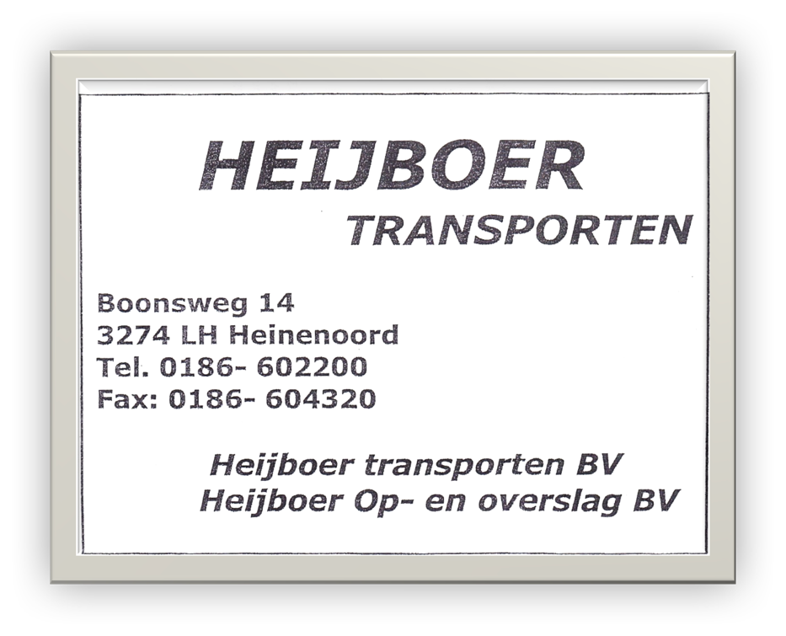
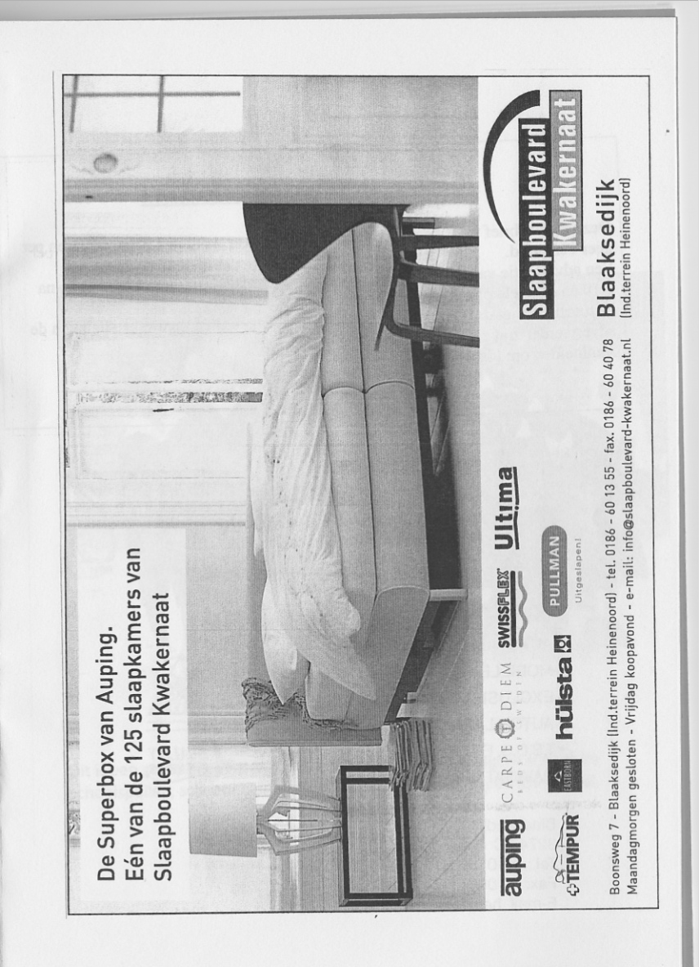

JMS

Jense Machine Service b.v.

- Machinereparatie
- Draaierij
- Draaidiameter tot 11 00 mm

- Postbus 5040 3274 ZJ
- Nijverheidsweg 12
- 3274 KJ Heinenoord
- Tel. 0186-603119
- Fax 0186-603081
Email: jms@jensebv/demon.nl

Contactgegevens Stichting IOP-NL

Schaduwrijk 97
3297 SC Puttershoek
06 33 31 84 96
iopnederland@xs4all.nll
www.iopnederland.nl
k.v.k nr: 24432681
Regio banknummer: NL15RBRB0827956843
t.n.v. Stichting Ilula Orphan Program Nederland

